МИНИСТЕРСТВО НАУКИ И ВЫСШЕГО ОБРАЗОВАНИЯ РОССИЙСКОЙ ФЕДЕРАЦИИ

ВЛАДИВОСТОКСКИЙ ГОСУДАРСТВЕННЫЙ УНИВЕРСИТЕТ

ЭКОНОМИКИ И СЕРВИСА

ИНСТИТУТ ИНФОРМАЦИОННЫХ ТЕХНОЛОГИЙ

КАФЕДРА ИНФОРМАЦИОННЫХ ТЕХНОЛОГИЙ И СИСТЕМ

Пояснительная записка

по дисциплине «Технико-экономическое обоснование ИКТ проектов»

Телеграм бот «Дизайнер»

Студент

гр. БИС–18–01 __________________________ И.Р. Григорьев

Студент

гр. БИС–18–01 __________________________ Н.С. Лазутин

Студент

гр. БИС–18–01 __________________________ Д.Э. Леоненко

Студент

гр. БИС–18–01 __________________________ Д.А. Мальцев

Преподаватель,

ст. преподаватель __________________________ П.В. Юдин

Владивосток 2021

Содержание

Введение 3

1 Техническое задание 4

1.1 Формула для построения клотоиды 4

1.2 Анализ технического задания 4

2 Выбор языка программирования и среды разработки 6

2.1 Выбор языка 6

2.2 Выбор среды разработки и библиотеки 6

3 Описание принципа работы программы 6

3.1 Графический интерфейс 6

3.2 Описание принципов работы программы 9

4 Проверка работы программы 11

4.1 Тестирование работы 11

5 Инструкция для работы с программой 12

5.1 Основной интерфейс 12

5.2 Правая панель управления 12

Заключение 14

Список использованных источников 15

Введение

ВОДА

1. Концепция идеи

В современном мире количество информации увеличилось до невероятных размеров и среди всего потока сложно найти быстро, то что тебе необходимо. Концепция телеграм бота дизайнера заключается в том, что в нём будет собрано всё самое важное для персонализации вашего устройства.

1. Цель и задачи разработки

Цель проекта – разработка бота для телеграма, который поможет

Основные этапы:

1. Разработка концепции
2. Анализ рынка
3. Распределение ролей
4. Разработка телеграм бота(сервиса)
5. Поиск и заполнение БД данными
6. Расчет экономической эффективности
7. Реклама и продвижение
8. Состав проектной группы

Команда состоит из четверых человек. Каждый наделен своими обязанностями.

Далее представлен состав проектной группы:

• Григорьев Илья – Архитектор БД, аналитик. В обязанности входит разработка архитектуры БД, её подключение к боту, анализ рынка.

• Лазутин Никита – Руководитель проекта, программист, тестировщик. В обязанности входит регулирование работы команды, принятие решений по развитию проекта, распределение обязанностей, контроль за сроками выполнения задач, разработка телеграм бота и тестирование его работоспособности.

• Леоненко Денис – Маркетолог. В обязанности входит работа с Яндекс.Директ, Яндекс.Метрика.

• Мальцев Данил – Технический писатель, экономист, интервьюер. В обязанности входит ведение технической документации проекта, расчет технико-экономического обоснования проекта, разработка финансовой модели.

Вклад каждого человека(ресурса) в проект отображена на рисунке ТТТ.

Рисунок ТТТ – Статистика ресурсов

Таким образом, каждый человек внес весомый вклад в реализацию проекта. По статистике, предоставленной MicrosoftProject на разработку проекта потратил:

* И. Григорьев – 63 часа
* Н. Лазутин – 109 часов
* Д. Леоненко – 46 часов
* Д. Мальцев – 46 часов

1. Актуальность разработки и описание предметной области
   1. Модель Остервальдера

В соответствии с целью проекта была составлена модель Остервальдера, приведённая на рисунке ТТТ, которая помогает выбрать бизнес-модель проекта. Модель также позволяет выявлять преимущества выявить преимущества и недостатки идеи, понять, какие необходимы источники заработки и какие будут расходы

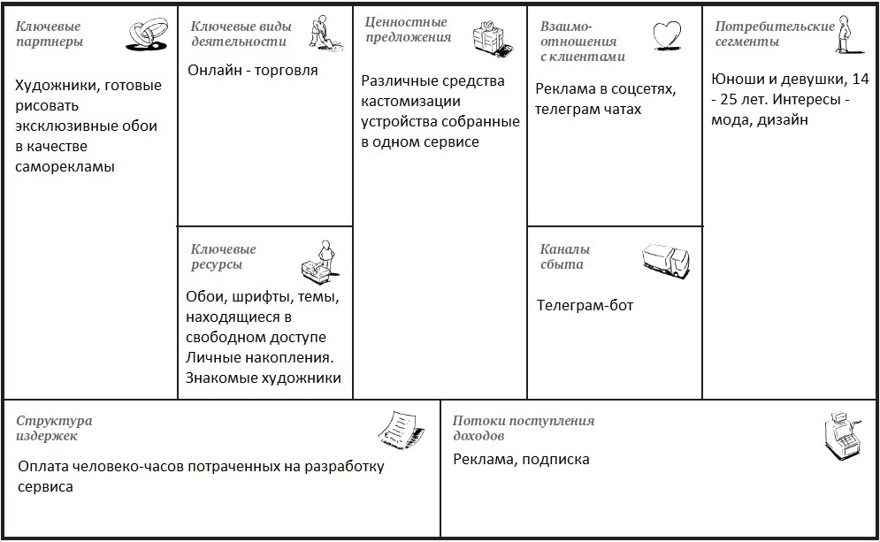

Рисунок ТТТ – Модель Остервальдера

* 1. Целевой рынок

Целевой рынок разбит на две группы: художники и потребители.

Художники – люди, которые предоставляют результат своей творческой деятельности, например, обои(арты), рингтоны, шрифты, в качестве саморекламы или за оплату.

Потребители – люди, получающие необходимый контент за подписку или просмотр рекламы.

При запуске проекта какое-то время наша площадка не будет представлять интереса для художников, поэтому сначала будут использоваться ресурсы из бесплатных источников, отобранные модераторами.

* 1. Результаты глубинного интервью представителя фокус-группы.

В качестве опрашиваемого выступил молодой человек 21 года, студент. Отрывок из интервью приведен ниже:

1. Состав работ по проекту

В процессе работы над проектом был создан календарный план-график работ, отражающий задачи, очередность и сроки их исполнения, а также обозначает ответственные ресурсы по ним. Планирование рабочего процесса представлено в таблице 1.

Таблица 1 – План работ

|  |  |  |  |
| --- | --- | --- | --- |
| Название задачи | Начало | Окончание | Названия ресурсов |
| **Проектирование** | **Сб 18.09.21** | **Ср 06.10.21** |  |
| Составление модели Остервальда | Сб 18.09.21 | Сб 18.09.21 | Технический писатель[34%] |
| Планирование этапов разработки | Сб 18.09.21 | Пн 20.09.21 | Архитектор БД; Руководитель проекта; Технический писатель[33%] |
| Интервьюирование | Чт 30.09.21 | Чт 30.09.21 | Интервьюер |
| Внесение корректировок в изначальную концепцию | Сб 02.10.21 | Пн 04.10.21 | Архитектор БД[50%]; Руководитель проекта; Технический писатель[50%] |
| Расчёт предварительной стоимости продукта | Вт 05.10.21 | Ср 06.10.21 | Экономист |
| **Реализация** | **Пт 01.10.21** | **Вт 30.11.21** |  |
| Изучение необходимой документации | Сб 02.10.21 | Сб 02.10.21 | Архитектор БД[50%];Разработчик-python[33%] |
| **Разработка прототипа** | **Пт 01.10.21** | **Ср 06.10.21** |  |
| Подготовка среды разработки | Пт 01.10.21 | Пт 01.10.21 | Разработчик-python |
| Написание кода | Пт 01.10.21 | Ср 06.10.21 | Разработчик-python[33%] |
| **Проектирование архитектуры БД** | **Сб 02.10.21** | **Пт 22.10.21** |  |
| Изучение рынка СУБД | Пн 04.10.21 | Сб 09.10.21 | Архитектор БД |
| Спецификация структуры БД под выполняемую задачу | Пн 11.10.21 | Сб 16.10.21 | Архитектор БД |
| Тестирование работоспособности на тестовых данных | Чт 21.10.21 | Пт 22.10.21 | Архитектор БД |
| **Доведение прототипа до рабочего состояния** | **Пт 22.10.21** | **Вт 30.11.21** |  |
| Интеграция БД | Пт 22.10.21 | Пн 01.11.21 | Разработчик-python[30%];Архитектор БД[20%] |
| Реализация заявленного функционала | Вт 02.11.21 | Пн 15.11.21 | Разработчик-python[30%] |
| Тестирование функционала | Пт 12.11.21 | Чт 18.11.21 | Тестировщик |
| **Миграция ИТ-инфраструктуры в облако** | **Вт 23.11.21** | **Пт 26.11.21** |  |
| Выбор оптимального по нашим параметрам хостинга | Вт 23.11.21 | Вт 23.11.21 | Аналитик;Архитектор БД;Разработчик-python[33%] |
| Загрузка сервера на удаленный хостинг | Ср 24.11.21 | Пт 26.11.21 | Разработчик-python[] |
| **Продвижение** | **Пн 25.10.21** | **Ср 04.12.21** |  |
| Изучение доступных площадок | Пн 25.10.21 | Сб 30.10.21 | Маркетолог |
| Расчёт итоговой стоимости продукта | Пн 25.10.21 | Сб 30.10.21 | Экономист[50%] |
| Создание рекламного портрета продукта | Пн 01.11.21 | Сб 20.11.21 | Маркетолог;Экономист[50%] |
| Рекламная кампания | Пн 22.11.21 | Сб 05.11.21 | Маркетолог |
| **Оптимизация монетизируемого функционала** | **Пн 06.12.21** | **Сб 25.12.21** |  |
| Анализ статистики | Пн 04.12.21 | Сб 18.12.21 | Руководитель проекта[50%];Аналитик |
| Прогнозирование доходов и раходов | Пн 20.12.21 | Сб 25.12.21 | Руководитель проекта[33%];Аналитик |

По данному плану сроки выполнения всего проекта начинаются с 18.09.21 и заканчиваются 25.12.21

1. Календарный график работ по проекту

Крупные этапы выполнения задач, представленных выше, наглядно показываются на диаграмме Ганта, представленной на рисунке П1. Более подробная диаграмма Ганта находится в приложении А.

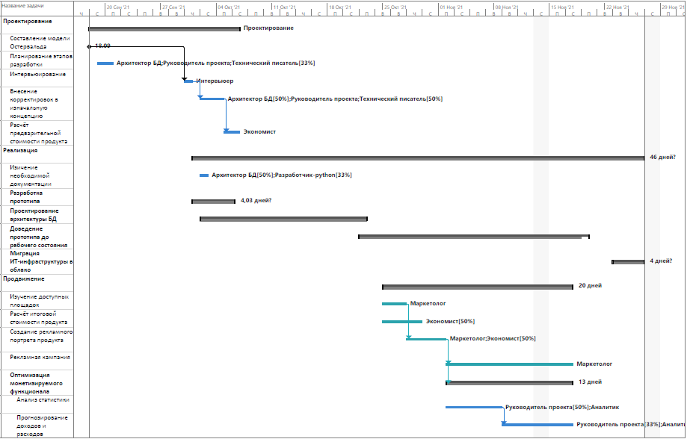

Рисунок П1 – Диаграмма Ганта с скрытыми задачами

1. Маркетинговый план

Наша цель маркетинга – сделать продукт таким, чтобы он точно подходил нашему клиенту и продавал себя сам. Для успешного развития маркетинга компании товар должен быть, как минимум востребованный, как максимум индивидуальный и привлекательный для клиента.

Мы предоставляем наши услуги через подписку. Люди, которые не желают оформлять подписку будут видеть размещенную на нашем ресурсе рекламу.

Пример объявлений представлен на рисунке Р1.



Рисунок Р1 – Пример рекламного объявления

Результаты рекламной кампании представлены на рисунке Р2.



Рисунок Р2 – Статистика Яндекс.Директ

Исходя из статистики, представленной выше можно увидеть количество переходов в телеграм, которое равно 9. CTR рекламной кампании равен 2, 46%. Также статистика Яндекс.Директ показывает наиболее популярные объявления, которые можно увидеть на рисунке Р3.

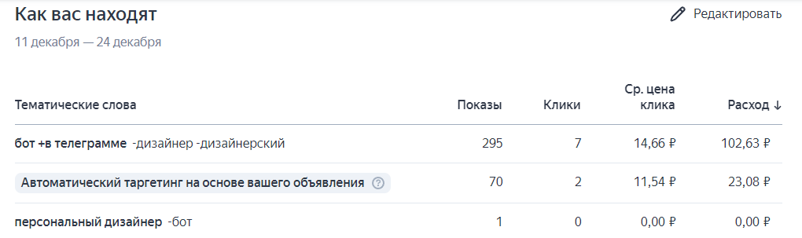

Рисунок Р3 – Популярные ключевые слова

Далее на рисунке Р4 представлен прогноз заработка от размещения рекламных баннеров Google AdSense в нашем сервисе.

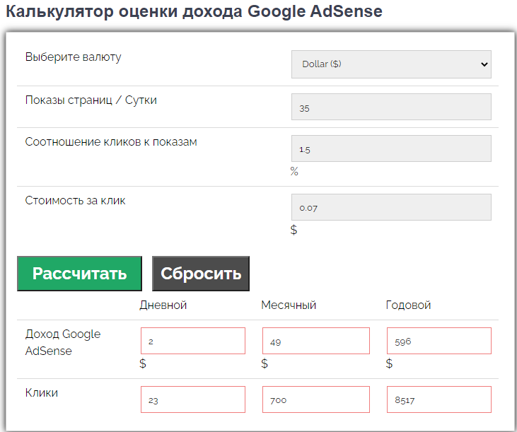

Рисунок Р4 – Прогоноз заработка от Google AdSense

1. Технико-экономическое обоснование
   1. Расчет стоимости каждого этапа работ

Расчет стоимости каждого этапа работ приведен на рисунке Ф1. Расчет составлен по стоимости ресурсов и процентов их вовлеченности в том или ином этапе проекта. Проект был разбит на 3 крупных этапа: проектирование, разработка и продвижение.

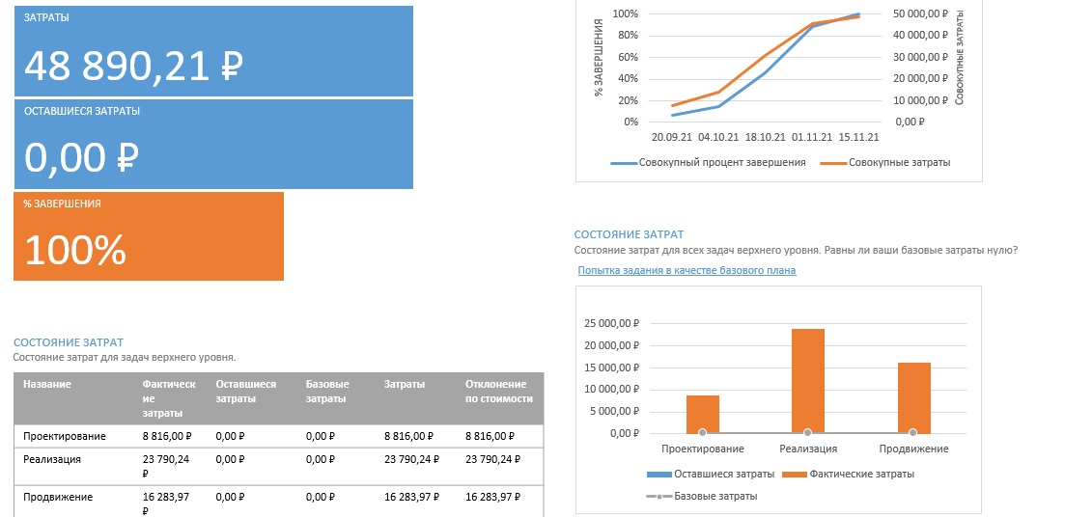

Рисунок Ф1 – Расчет расходов на трудозатраты

В каждом из этих этапов содержится множество задач, и она складывается в общую стоимость всего этапа. Как видно из статистики, представленной выше, наиболее затратным этапом является «Разработка».

* 1. Финансовая модель

Вся экономическая составляющая выражена в финансовой модели, в которой отображены все источники дохода, затраты и показатели, характеризующие деятельность проекта. Она наглядно отражает зависимость одних показателей от других и контролирует денежные потоки. Финансовая модель проекта телеграм бота отображена в приложении Б на рисунках Б1 и Б2.

Точка безубыточности находится в десятом периоде. Стоимость прило

* 1. Затраты по проекту

Стоимость размещения рекламных баннеров на неделю равна 300 рублей. Также в пункте 8.1 отображены затраты по этапам проекта, которые строились из стоимости и процента вовлеченности определенного ресурса. На рисунке Ф2 отображены затраты на ресурсы.

ваввыфвафыа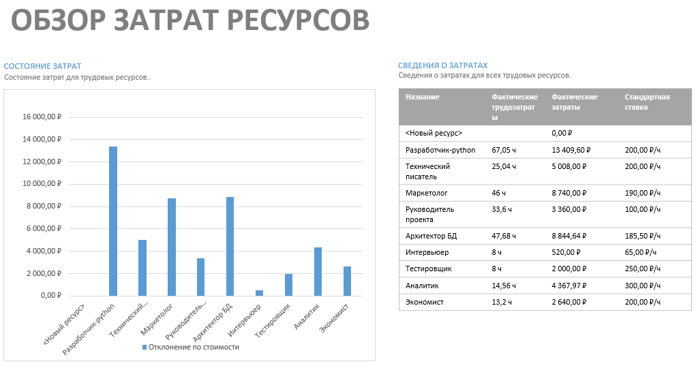

Рисунок Ф2 – Обзор затрат ресурсов

В сумме все затраты на проект составляют 49 190 рублей.

1. Телеграм бот «Дизайнер»

Для начала работы с телеграм ботом необходимо ввести команду «/start». Далее нужно написать или выбрать из меню то, что необходимо получить. Пример работы с ботом представлен на рисунке Т1.

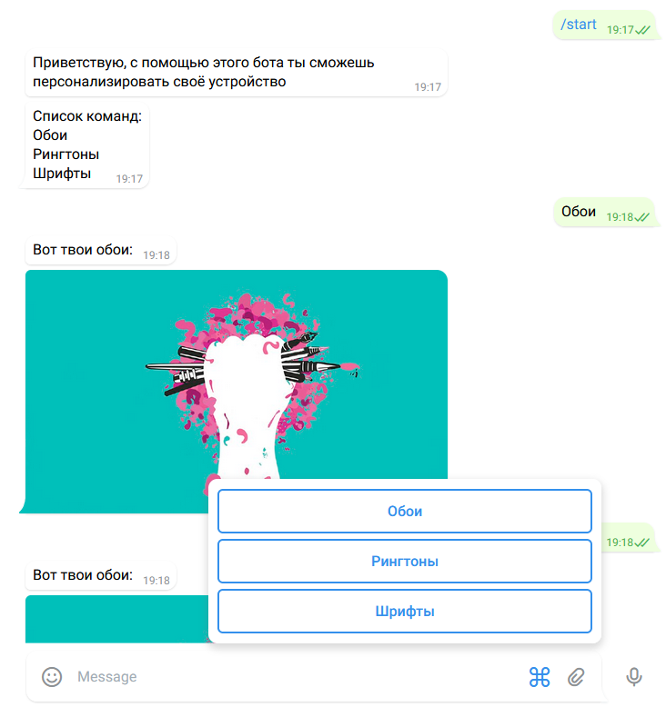

Рисунок Т1 – Дизайн бота

После выбора категорий открывается меню выбора определенного элемента.

* 1. Заключение

В ходе работы над проектом наша команда смогла сделать и реализовать наш сервис. Продукт является законченным. Продолжать развитие проект не имеет смысл.

Приложение

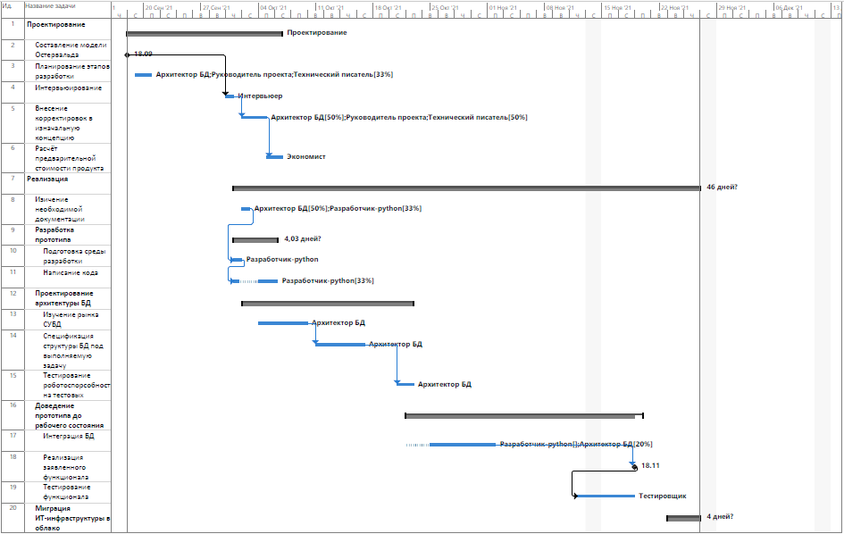

Рисунок П1 – Часть диаграммы Ганта

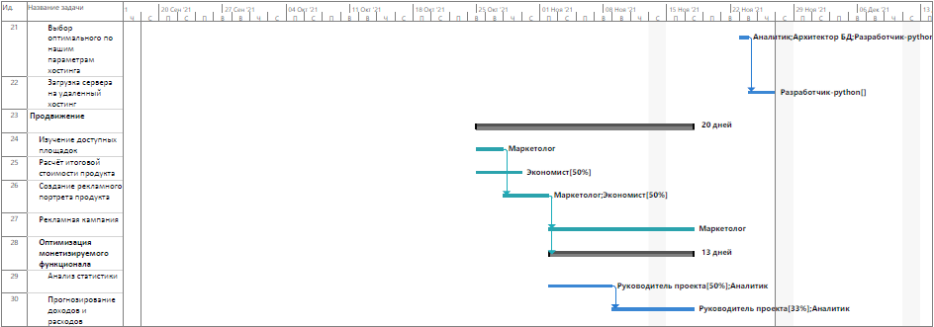

Рисунок П1 – Часть диаграммы Ганта